Sevilla 1 de Enero de 2016.
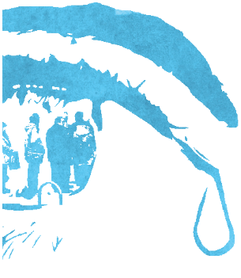

Estimado amigo:
Dentro de la Acción Pastoral conjunta “Ante el parado activa tu conciencia” tenemos programado desarrollar un encuentro diocesano, en continuidad con los celebrados el año pasado, con el fin de orar y reflexionar juntos, a la luz del Evangelio y del pensamiento social de la Iglesia sobre la problemática del paro y del trabajo precario que nos permita la búsqueda de alternativas y compromisos concretos.
En esta ocasión, el Encuentro se celebrará los días 5 y 6 de febrero en el Seminario Diocesano, cuya temática versará sobre la economía social e inclusiva, que ya está germinando en nuestro contexto cercano y que están suponiendo una alternativa al actual modelo económico.
El viernes 5, tendremos una ponencia a cargo de D. Sebastián Mora, Secretario General de Cáritas Española, y el sábado 6 habrá un panel de experiencias de iniciativas de economía social que se están desarrollando. Así mismo, se expondrá la experiencia de dos parroquias que han realizado el proceso de la Acción Conjunta y que se están planteando respuestas concretas para atender a los parados y ayudarlos a salir de su situación.
Queremos reunir a todas las personas y grupos que en la Archidiócesis estamos implicados en esta acción pastoral conjunta y a otros que aún no la conocen, para conocer mejor la realidad que vivimos, dejarnos interpelar por la misma y plantearnos acciones y compromisos concretos. Es un encuentro abierto en el que animamos a participar a todos y que esperamos ayudes a dar la máxima difusión posible entre los miembros de tu comunidad. Adjuntamos el cartel y el díptico del encuentro.
Aprovechamos para ponernos a tu disposición para todo aquello que necesites en cuanto al desarrollo de la Acción Conjunta, que como sabes continua en este curso pastoral. Si deseas materiales o cualquier otra cosa, no dudes en ponerte en contacto con la Secretaria al teléfono 671921380 o al correo accioncontraelparo@archisevilla.org.

Un cordial saludo.



La Comisión del Proceso

